**Скакун Тацьяна (Skakunowa Taciana)**

10 февраля 1807 г – крещение сына Яна (НИАБ 136-13-894, лист 62, №10/1807-р (ориг)).

**НИАБ 136-13-894:** Лист 62. **Метрическая запись №10/1807-р (ориг).**

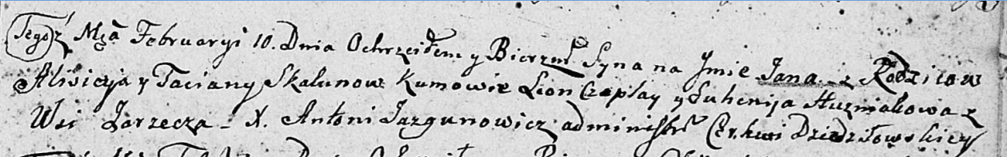

Дедиловичская Покровская церковь. 10 февраля 1807 года. Метрическая запись о крещении.

Skakun Jan – сын родителей с деревни Заречье.

Skakun Alisiey – отец.

Skakunowa Taciana – мать.

Czaplay Leon – кум.

Huzniakowa Euhenija – кума.

Jazgunowicz Antoni – ксёндз.